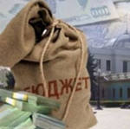

ДОХОДЫ БЮДЖЕТА поступающие в бюджет денежные средства

НАЛОГОВЫЕ ДОХОДЫ

НЕНАЛОГОВЫЕ ДОХОДЫ

БЕЗВОЗМЕЗДНЫЕ ПОСТУПЛЕНИЯ



РАСХОДЫ БЮДЖЕТА выплачиваемые из бюджета денежные средства

**Исполнение бюджета Углеродовского городского поселения за 2019 год обеспечено по предусмотренным Бюджетным кодексом Российской Федерации единым правилам организации бюджетного процесса с соблюдением установленных им процедур и ограничений, в том числе по объему дефицита бюджета.**

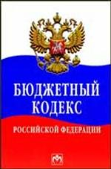

**Итоги исполнения бюджета**

**Углеродовского городского поселения**

**Красносулинского района**

**за 2019 год**

**Динамика поступления доходов в бюджет**

**Углеродовского городского поселения**

**Динамика поступления налоговых и неналоговых доходов бюджетаУглеродовского городского поселения**

**Красносулинского района**

**\**

**Собственные доходы бюджета поселения**

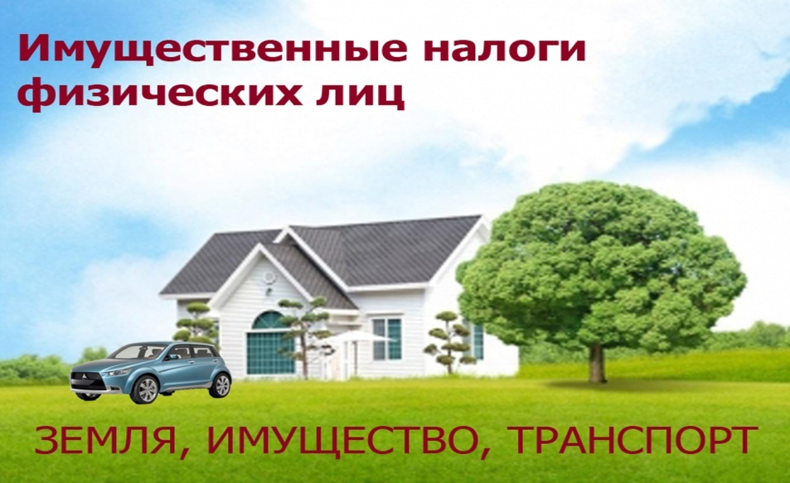

**Структура собственных доходов бюджета Углеродовского**

**городского поселения за 2019 год**

* **За 2019 год было проведено 9 Координационных советов по погашению задолженности перед бюджетом.**
* **Приглашены 56 человек физических лиц и 1 юридическое лицо по общей сумме недоимки 553,5 тыс. руб., (404,7 тыс.руб. по физ. лицам и 148,8 тыс.руб. по юр. лицам), в том числе:**

**- по земельному налогу- 137 683,77 руб.;**

**- по налогу на имущество- 26 256,15 руб.;**

* **Явочный состав физических лиц-56 человек, юридических лиц-1.**
* **В результате привлечено средств в консолидированный бюджет на общую сумму 293,6 тыс. руб.**

**Всего по физ. лицам собрано 144,8 тыс. рублей, по юр. лицам-148,8 тыс. рублей.**

**Увеличение собираемости налогов**

**Динамика безвозмездных поступлений**

***(в тыс. руб.)***

**Структура безвозмездных поступлений за 2019 год**

***(в тыс. рублей)***

**Исполнение бюджета поселения по расходам за 2019 год *(в тыс. рублей)***

|  |  |  |
| --- | --- | --- |
| Наименование показателя | Уточненный  план  2019 года | Исполнено  за  2019 года |
| **Расходы бюджета** | **14 308,0** | **13 823,9** |
| ОБЩЕГОСУДАРСТВЕННЫЕ ВОПРОСЫ | 4 469,4 | 4 457,0 |
| *Функционирование Правительства Российской Федерации, высших исполнительных органов государственной власти субъектов Российской Федерации, местных администраций* | *4 030,3* | *4 028,1* |
| *Резервные фонды* | *10,0* | *0,0* |
| *Другие общегосударственные вопросы* | *429,1* | *428,9* |
| НАЦИОНАЛЬНАЯ ОБОРОНА | 208,2 | 208,2 |
| *Мобилизационная и вневойсковая подготовка* | *208,2* | *208,2* |
| НАЦИОНАЛЬНАЯ БЕЗОПАСНОСТЬ И ПРАВООХРАНИТЕЛЬНАЯ ДЕЯТЕЛЬНОСТЬ | 110,8 | 110,8 |
| *Защита населения и территории от чрезвычайных ситуаций природного и техногенного характера, гражданская оборона* | *107,7* | *107,7* |
| *Обеспечение пожарной безопасности* | *3,1* | *3,1* |
| НАЦИОНАЛЬНАЯ ЭКОНОМИКА | 5 159,0 | 5 050,5 |
| *Дорожное хозяйство (дорожные фонды)* | *5 159,0* | *5 050,5* |
| ЖИЛИЩНО-КОММУНАЛЬНОЕ ХОЗЯЙСТВО | 1 384,4 | 1 024,3 |
| *Жилищное хозяйство* | *40,0* | *40,0* |
| *Коммунальное хозяйство* | *799,7* | *437,2* |
| *Благоустройство* | *547,7* | *547,1* |
| ОБРАЗОВАНИЕ | 16,1 | 16,1 |
| Профессиональная подготовка, переподготовка и повышение квалификации | 16,1 | 16,1 |
| КУЛЬТУРА, КИНЕМАТОГРАФИЯ | 2 891,1 | 2 891,0 |
| *Культура* | 2 891,1 | 2 891,0 |
| СОЦИАЛЬНАЯ ПОЛИТИКА | 66,0 | 66,0 |
| *Пенсионное обеспечение* | *66,0* | *66,0* |

**Структура расходов бюджета Углеродовского городского поселения за 2019 год**

**Динамика исполнения расходов на культуру,**

**физическую культуру и спорт**

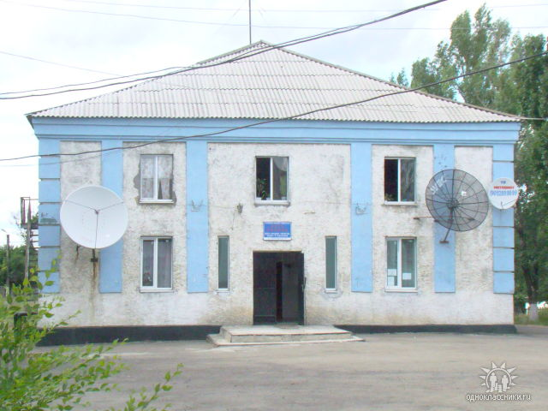



***(в тыс. рублей)***

**Расходы бюджета поселения на культуру**

***(в тыс. рублей)***

**Доля муниципальных программ в общем объеме**

**расходов за 2019 год**



**Расходы на реализацию муниципальных программ**

**Углеродовского городского поселения**

**Красносулинского района за 2019 год*(в тыс. рублей)***

|  |  |  |  |  |
| --- | --- | --- | --- | --- |
| **№ п/п** | **Наименование программы** | **Плановые назначения** | **Фактическое исполнение** | **Процент выполнения** |
| **1** | **«Управление муниципальными финансами»** | **4 088,1** | **4 085,8** | **99,9 %** |
| **2** | **«Развитие культуры, физической культуры и спорта»** | **2 891,1** | **2 891,0** | **99,9 %** |
| **3** | **«Защита населения и территории от чрезвычайных ситуаций, обеспечение пожарной безопасности и безопасности людей на водных объектах»** | **110,8** | **110,8** | **100 %** |
| **4** | **«Развитие транспортной системы»** | **5 159,0** | **5 050,5** | **97,9 %** |
| **5** | **«Благоустройство территории и жилищно-коммунальное хозяйство»** | **1 347,4** | **984,3** | **73,1 %** |
| **6** | **«Муниципальная политика»** | **142,3** | **142,3** | **100 %** |
| **В С Е Г О :** | | **13 738,7** | **13 264,7** | **96,5 %** |

